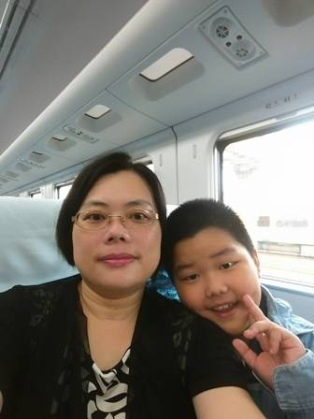 | ♡彭雅莉♡  ■學歷  弘光技術學院護理系  ■實習指導場所  彰化基督教醫院  ■經歷  行政院衛生署豐原醫院護士  台中榮民總醫院護士  彰化秀傳醫院護士  ■給學生的話  用心體驗每件事，就會發現這個世界是美麗  的。  ■E-mail  ylpeng@mail.mhchcm.edu.tw

